MINISTERIO DE EDUCACIÓN

CENTRO EDUCATIVO BILINGÜE BELLAS LUCES

MATERIA: INFORMATICA NIVEL: OCTAVO GRADO

NOMBRE: ERIC MARTÍNEZ B.

TEMA 2: ORGANIZACIÓN FISICA DEL COMPUTADOR

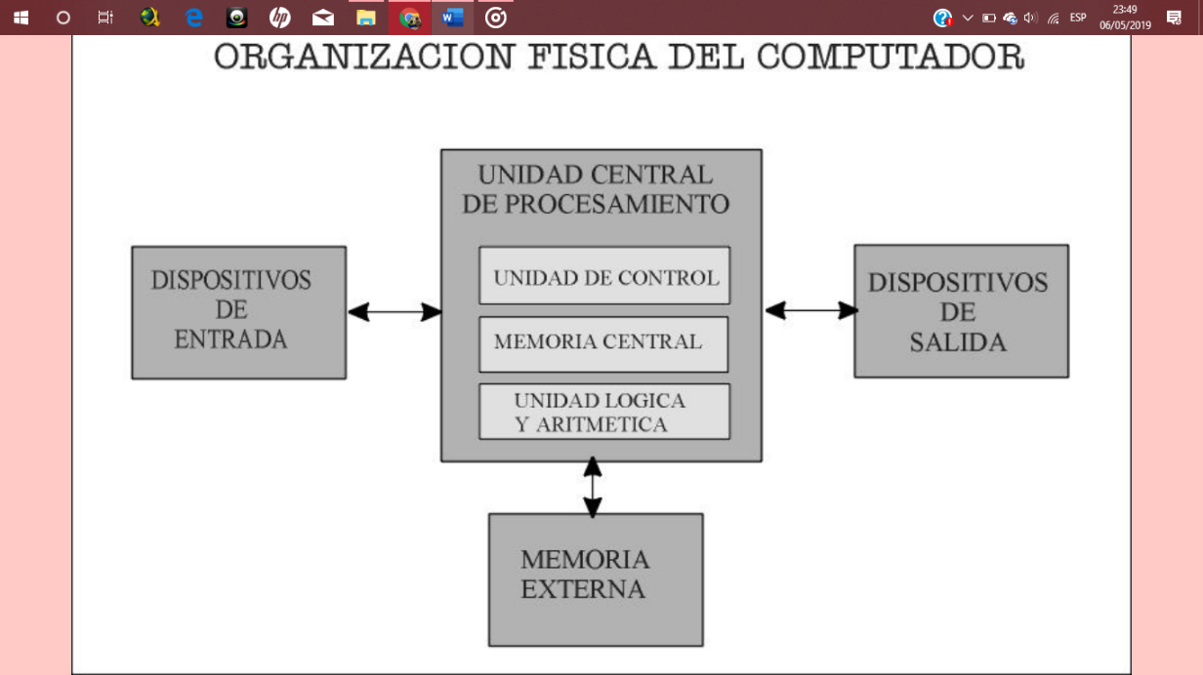ORGANIZACIÓN FISICA DEL COMPUTADOR

El computador, ha sido diseñado para el procesamiento de datos, su organización es similar a la de cualquier otro proceso.

Esta organizado de la siguiente manera:

**UNIDAD DE CONTROL**

Funciones:

* Manejar todas las operaciones de acceso, lectura y escritura a cada una de las posiciones de la memoria principal donde se almacenan las instrucciones necesarias para realizar un proceso.
* Interpretar la instrucción en proceso.
* Realizar las tareas que se indican en la instrucción.

Función principal:

Dirigir la secuencia de pasos de modo que la computadora lleve a cabo un ciclo completo de ejecución de una instrucción, y hacer esto con todas las instrucciones de que conste el programa.

**MEMORIA PRINCIPAL**

Es la memoria de computadora donde se almacenan temporalmente tanto los datos como los programas que la unidad central de procesamiento (CPU) está procesando o va a procesar en un determinado momento.

**ALU- UNIDAD ARITMÉTICA LÓGICA**

Es un circuito digital que calcula operaciones aritméticas (como suma. resta multiplicación, etc.) y operaciones lógicas (si, y, o, no) entre valores (generalmente uno o dos) de los argumentos.

INVESTIGACION PARA LA SIGUIENTE CLASE:

ELABORE UNA LISTA DE 6 DISPOTIVOS DE ENTRADA, 6 DE SALIDA Y 6 DE ALMACENAMIENTO.